Консультация для родителей
«Как LEGO - конструирование влияет на развитие ребёнка»

Современное дошкольное образование предполагает интегративный подход к воспитанию и образованию дошкольников, основанный на взаимодействии методов и приемов воспитания и обучения в синтезе различных видов детской деятельности. Принцип интеграции реализуется во всех видах детской деятельности, в том числе охватывает конструктивную деятельность с использованием конструктора LEGO.
Человек, который способен конструктивно мыслить, быстро решать логические задачи, наиболее приспособлен к жизни, так как быстро находит выход из затруднительных ситуаций, принимает рациональное решение.
Конструирование – «продуктивный вид деятельности дошкольника, предполагающий создание конструкций по образцу, по условиям и по собственному замыслу».
Конструктивная деятельность занимает значимое место в дошкольном воспитании и является сложным познавательным процессом, в результате которого происходит интеллектуальное развитие детей: ребенок овладевает практическими знаниями, учится выделять существенные признаки, устанавливать отношения и связи между деталями и предметами.
LEGO в переводе с датского языка означает «умная игра». LEGO - конструирование один из наиболее любимых детьми вид деятельности. LEGO – это всегда новая идея, путешествие, открытие!
Занятия по LEGO - конструированию способствуют:
- развитию мелкую моторику рук;
- формированию образного, пространственного мышления;
- получению математических знаний о счете, форме, пропорции, симметрии;
- расширению представлений об окружающем мире - об архитектуре, транспорте, ландшафте;
- развитию внимания, способность сосредоточиться, память, мышление;
- развитие познавательной, художественно-эстетической способностей;
- умению воображать, фантазировать, творчески мыслить;
- овладению умением мысленно разделить предмет на составные части и собрать из частей целое;
- умению общаться друг с другом, устраивать совместные игры, уважать свой и чужой труд.
LEGO служат прекрасной средой для режиссерских игр детей. Замечательно и то, что в обновлении этих игровых пространств, а значит и в создании новых сюжетов, участвуют сами дети. Сюжеты успешно переносятся в сюжетно – ролевые игры, сюжетосложение, где дети пользуются не только «LEGO», но и другими предметами – заменителями.
Старшая группа - это этап в работе по развитию конструктивной деятельности. Занятия носят более сложный характер в них включали элементы экспериментирования, дети становятся в условия свободного выбора стратегии работы, проверки способа решения творческой задачи и его исправления.

В результате у детей формируются:
- моторные навыки,
- навыки конструирования,
- умения выбирать оптимальные пути решения творческих заданий,
- успешно функционировать в социуме.
Немаловажна роль родителей в развитии одарённости дошкольников. LEGO - конструирование оказывает большое влияние на развитие способностей детей и помогает выявлять их таланты.

Находясь на самоизоляции, вам предоставлена прекрасная возможность занять досуг ребёнка LEGO – конструированием. Вы можете не только закрепить различные способности ребёнка, но и развитию навыков создания собственных игр из LEGO.
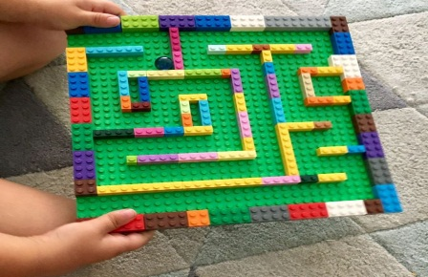
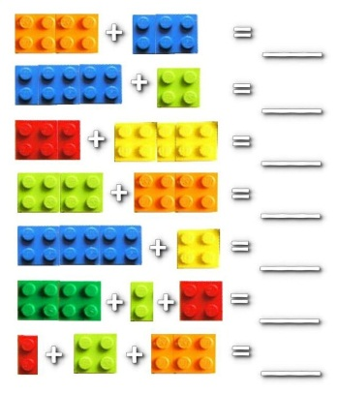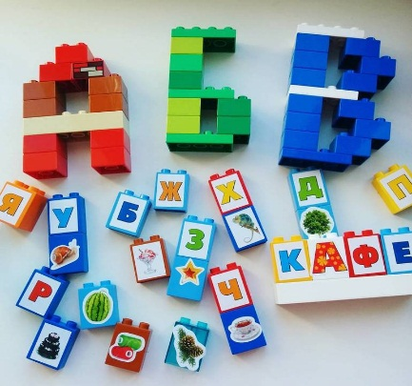

Использование LEGO - конструирования на практике обеспечивает формирование образного и пространственного воображения.
Желаем, чтобы ваши выходные прошли с LEGO-конструктором весело и увлекательно.

